數學科目（※「標點符號」用**全形**輸入。）

範例一：(注意逗號、句號、空括、分號的變化。)

1+2=（ ），答案是 3。

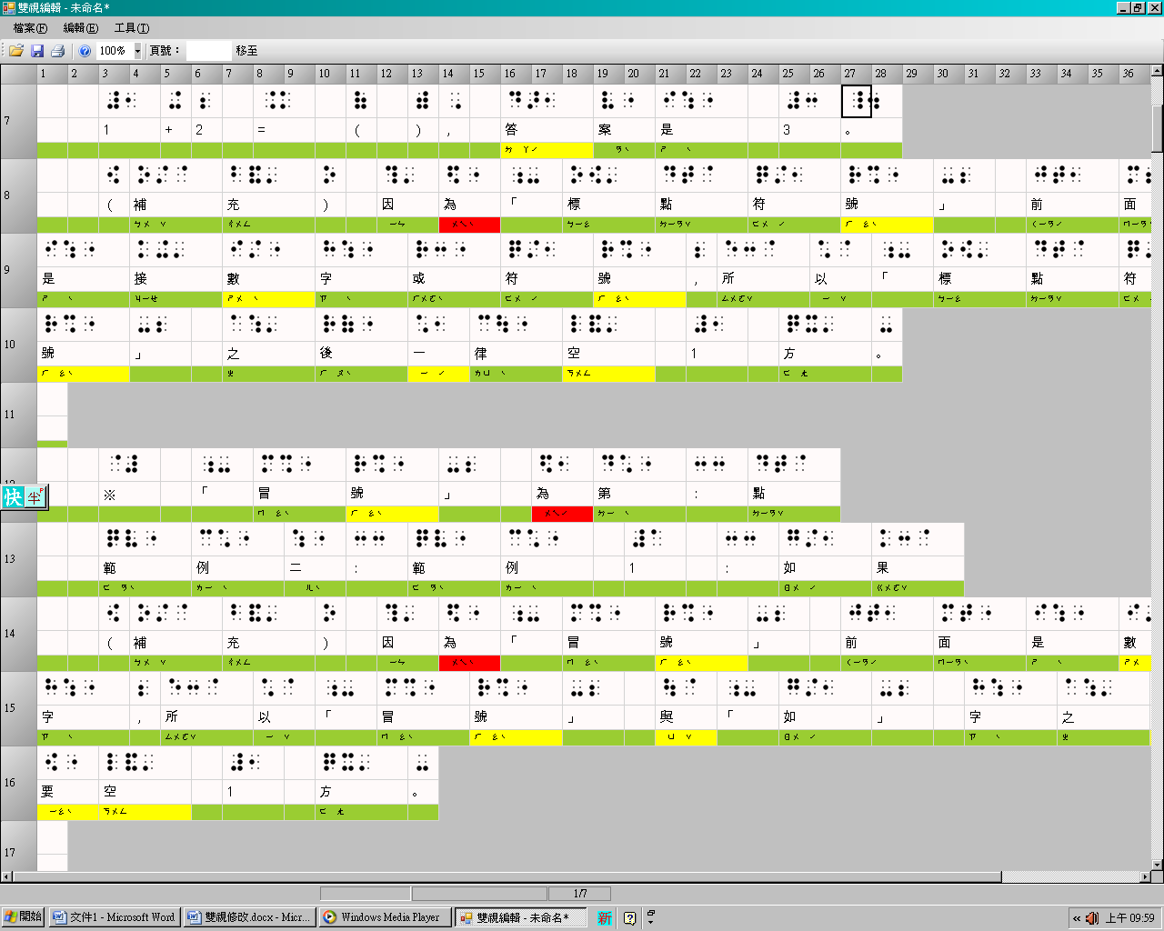

補充說明：當「標點符號」前面是***符號或數字***時，**逗號**及**句號**的點字呈現不一樣，且與後面的字要空1方。**空括**與前後文字空1方，而**空括**之間必須要空1方。（※分號是_2。）

範例二：（注意冒號的變化）

範例 1：如果

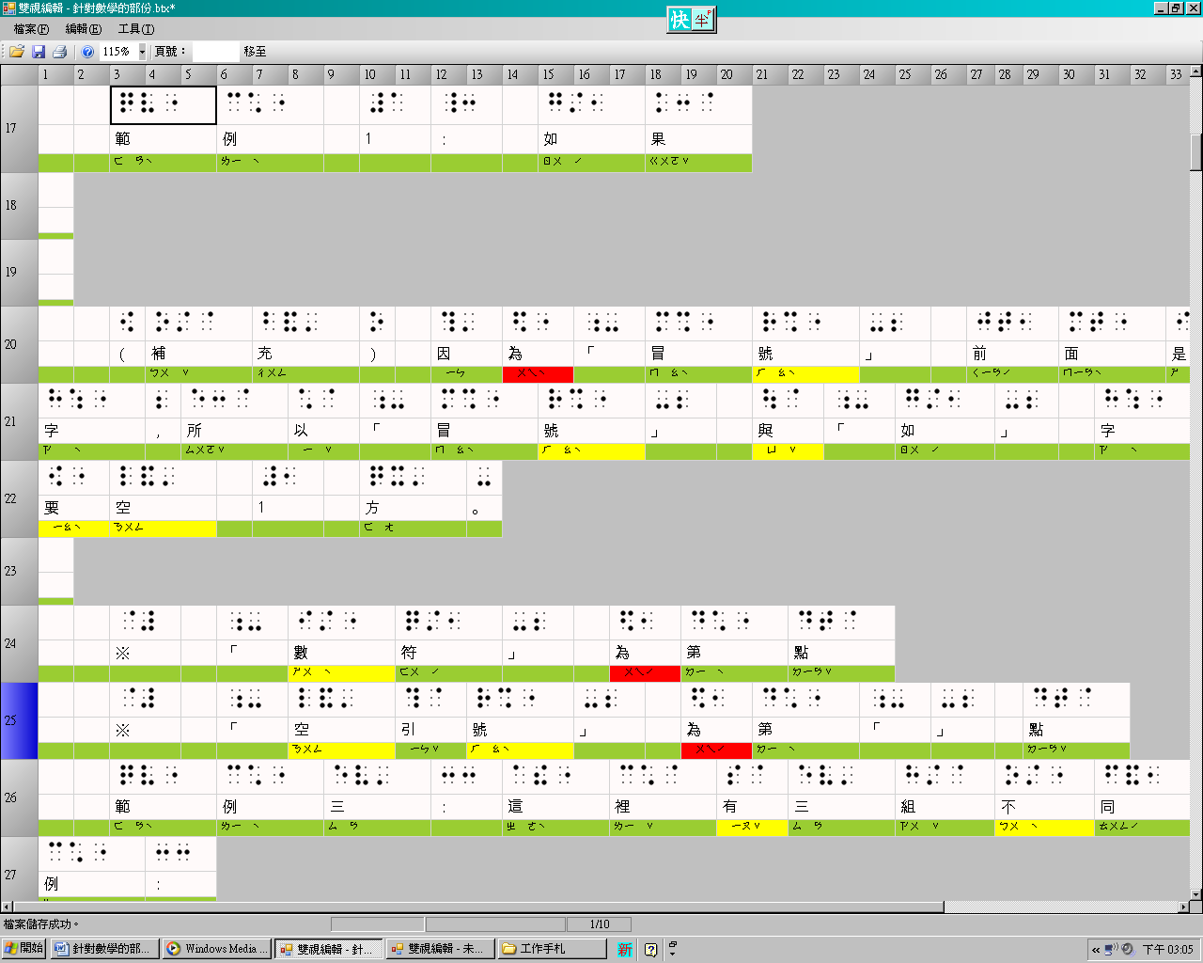

補充說明：**冒號**前面是數字，所以點字呈現不同，**冒號**與「如」字之間要空1方。

範例三：（注意引號的變化）

這裡有三組不同的範例：

第一組：「1+2+3=6」

第二組：「所以1+1+3+1=6」

第三組：「1+2+3=6沒錯」

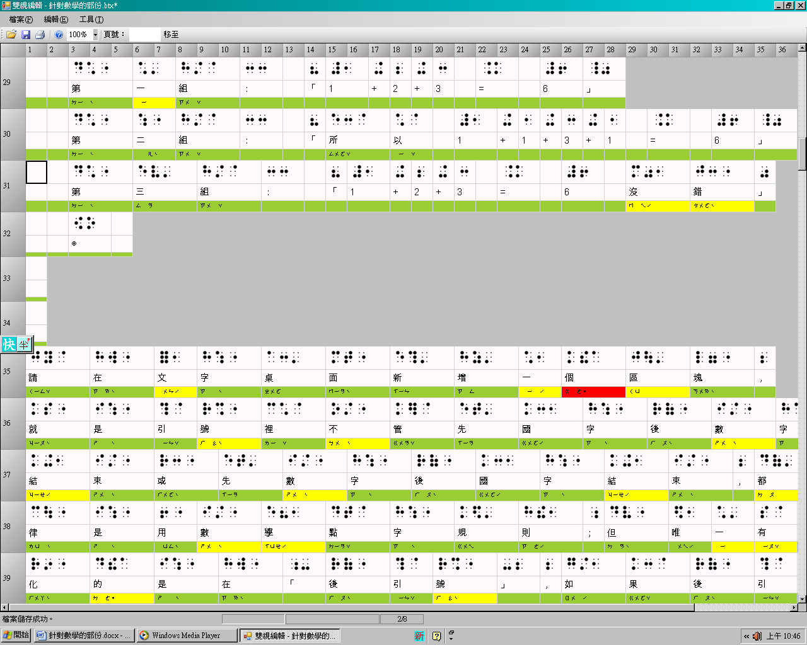1

（新增）請在文字桌面新增一個區塊，就是引號裡不管先國字後數字結束或先數字後國字結束，都一律是用數學點字規則；但唯一有變化的是在「後引號」，如果後引前面是數字結來，在轉btx檔後，後引號前面要自動加_，但如果後引前面是國字結束，這時就不加_了。

補充說明：這三個範例較常出現在課文解說裡，如果是出現在課文內容裡，這時引號內的第一個數字要出現**數符**；但當它是一個算式時，這時的1就不用出現**數符**。

範例四：（注意刪節號、問號的變化）

以下有六個例子：

1+2+…+10

15？…

0.33…

（1+2+3)+4 = 10

（）×5 = →

1×（）=

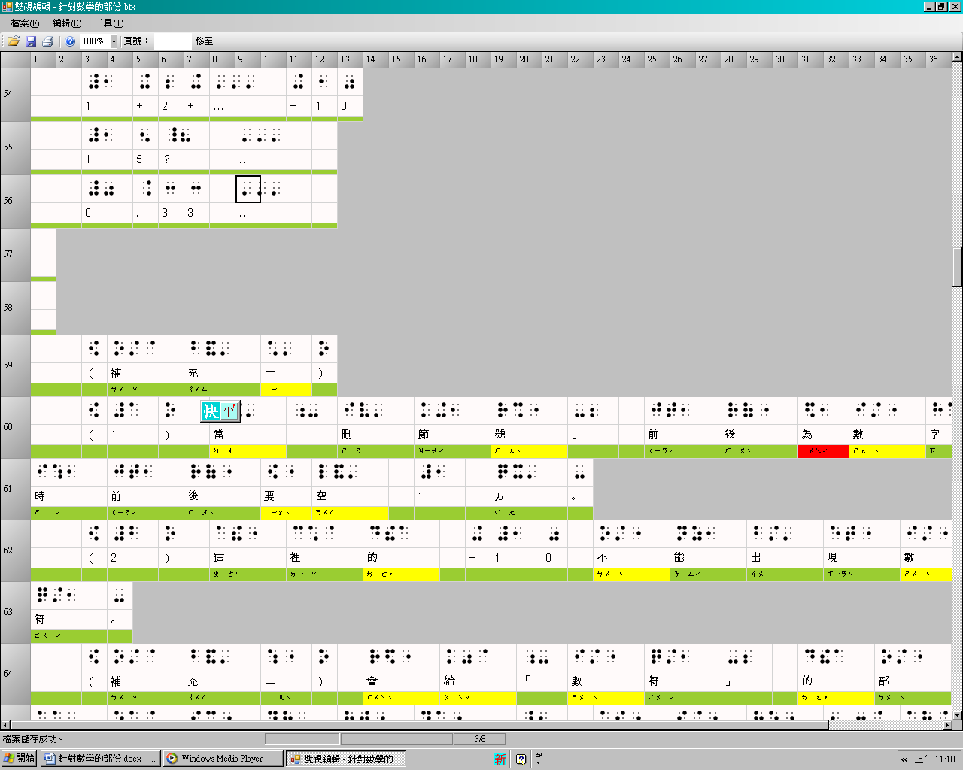

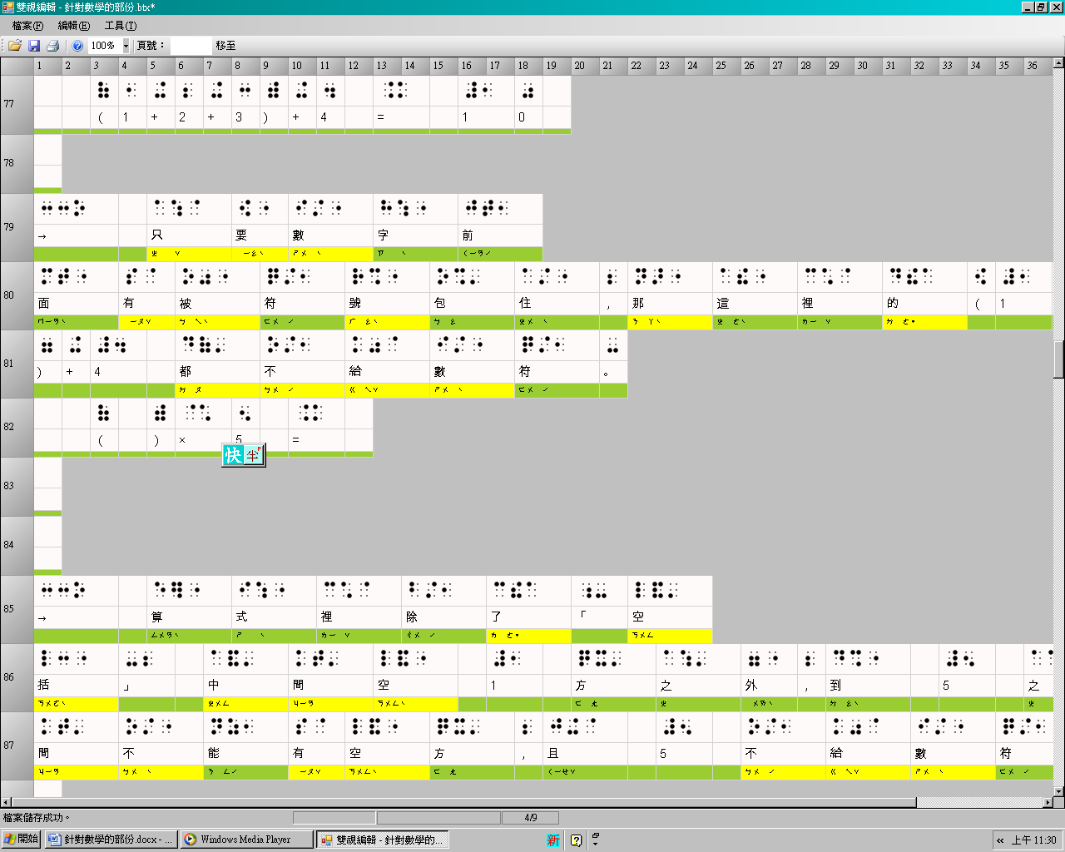

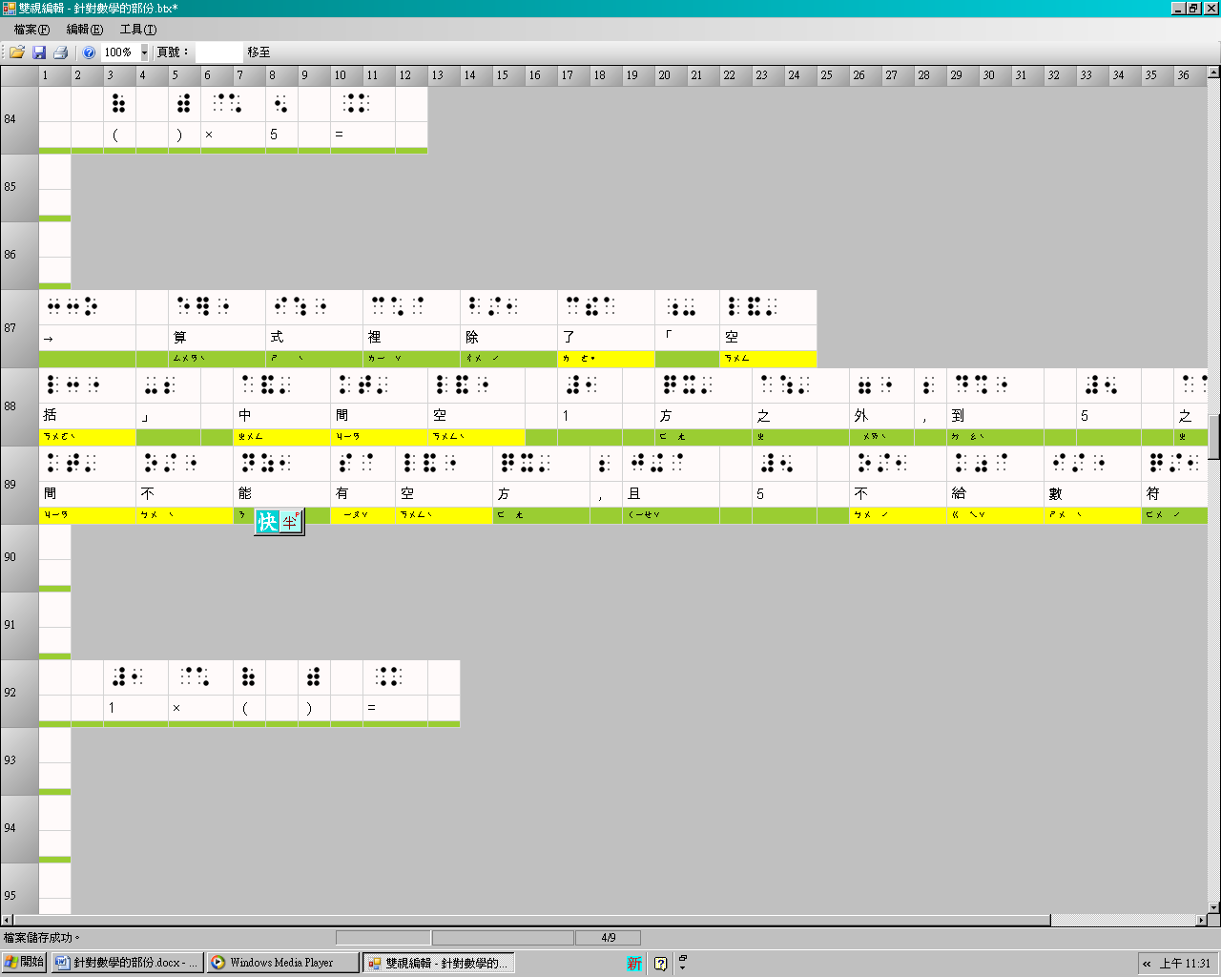

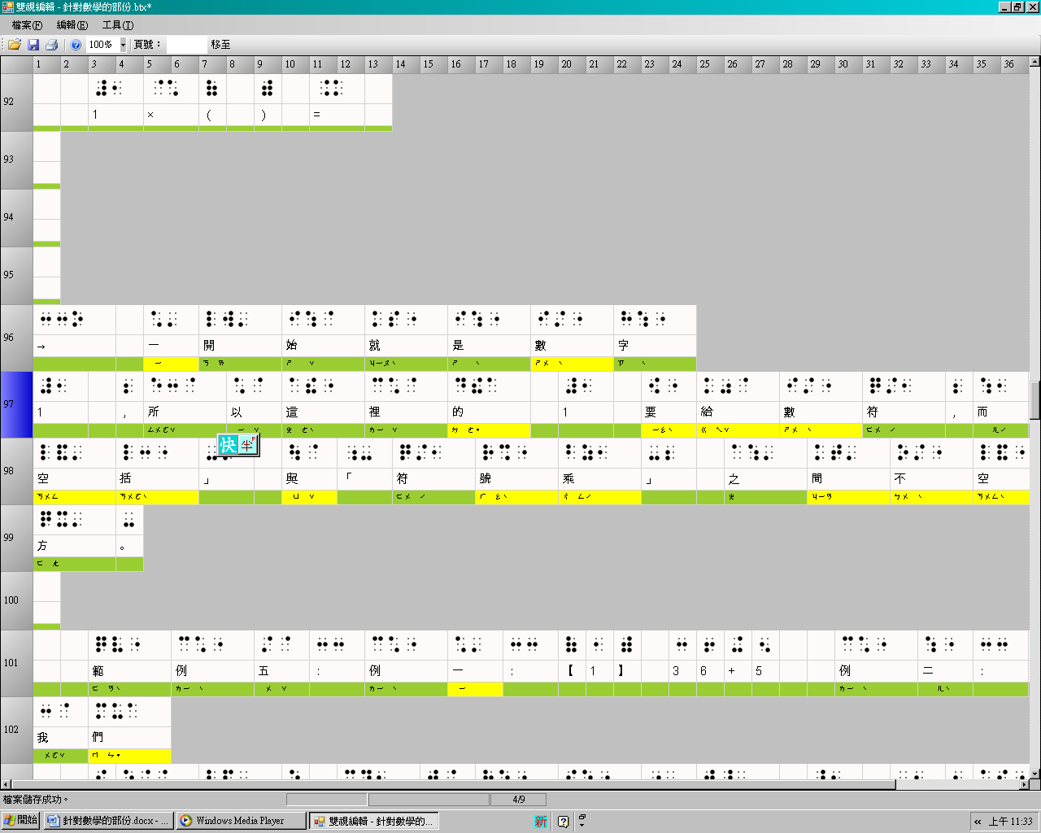

補充說明：

第一個範例：**刪節號**前後不空，且僅第1個數字有數符。

第二個範例：**問號**前面是數字時，轉成btx檔後**問號**前面自動加_，跟**刪節號**要空1方。

第三個範例：**刪節號**與前面的數字要空1方。

（新增）在「雙視編輯」時，點「插入點字」後打上**刪節號**時，可直接呈現第3點的刪節號，而不用去「點字」那裡點選第3點三次。

第四個範例：（1+2+3)+4都不給數符。（※再轉成btx檔時，通常1會自動呈現。）

範例五：（眼眼字為圈1）

【1】36+5

【2】我們

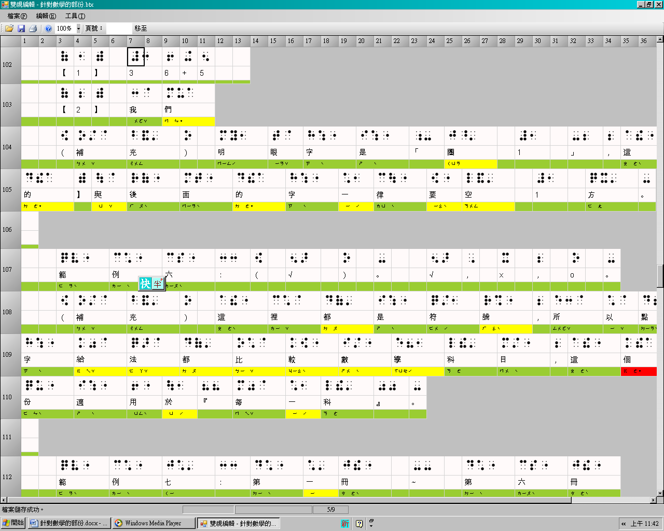

補充說明：

1. 【 】當任何文字遇到前面的符號時需空1方。

2. 當轉成btx檔之後，只要跟【 】在同一行的數字，該出現數符的地方都不會出現。

範例六：

（√）。 √， x，o。

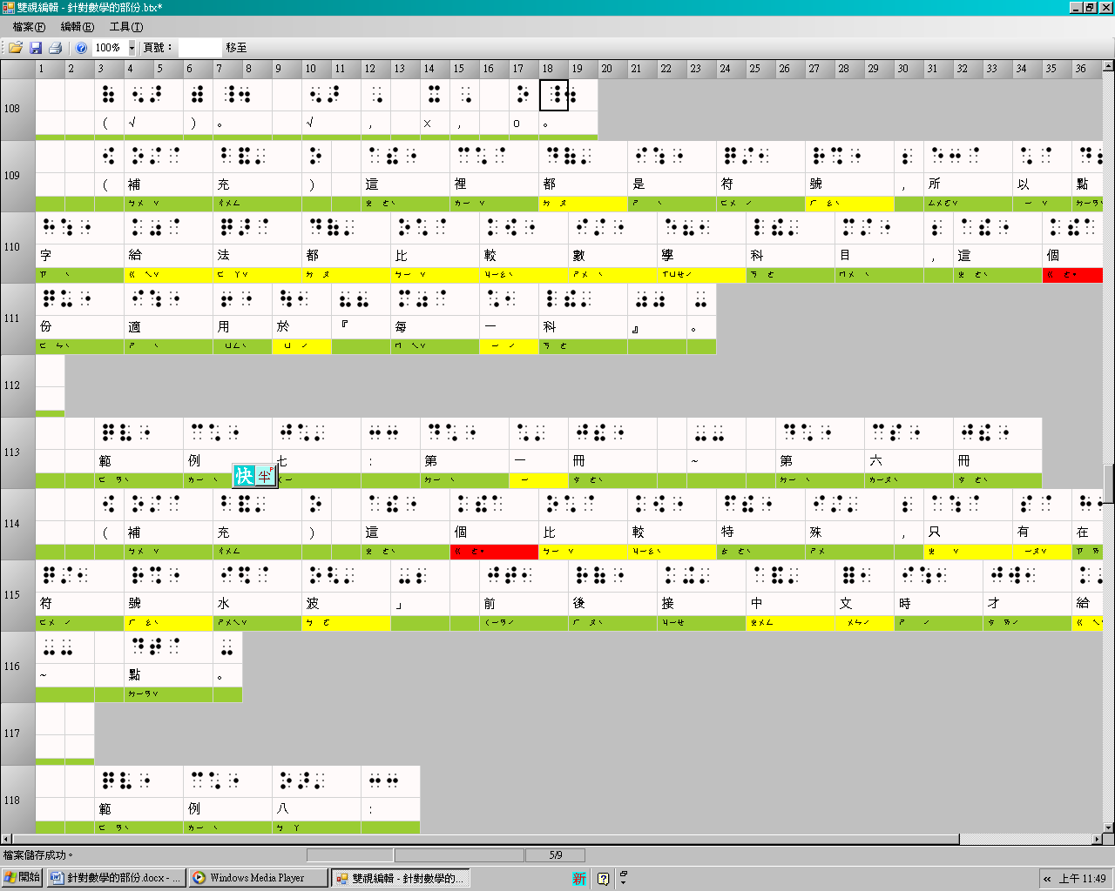

補充說明：這裡都是符號，所以比照數學的給法。（※適用於每一科）

範例七：（注意水波的變化）

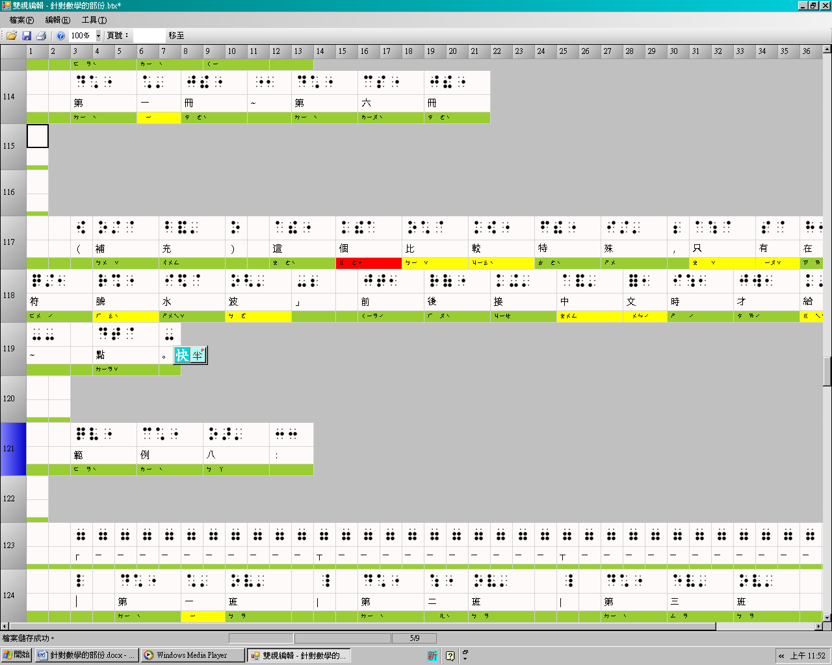

補充說明：這個比較特殊，只有在前後是中文字時才適用。

範例八：

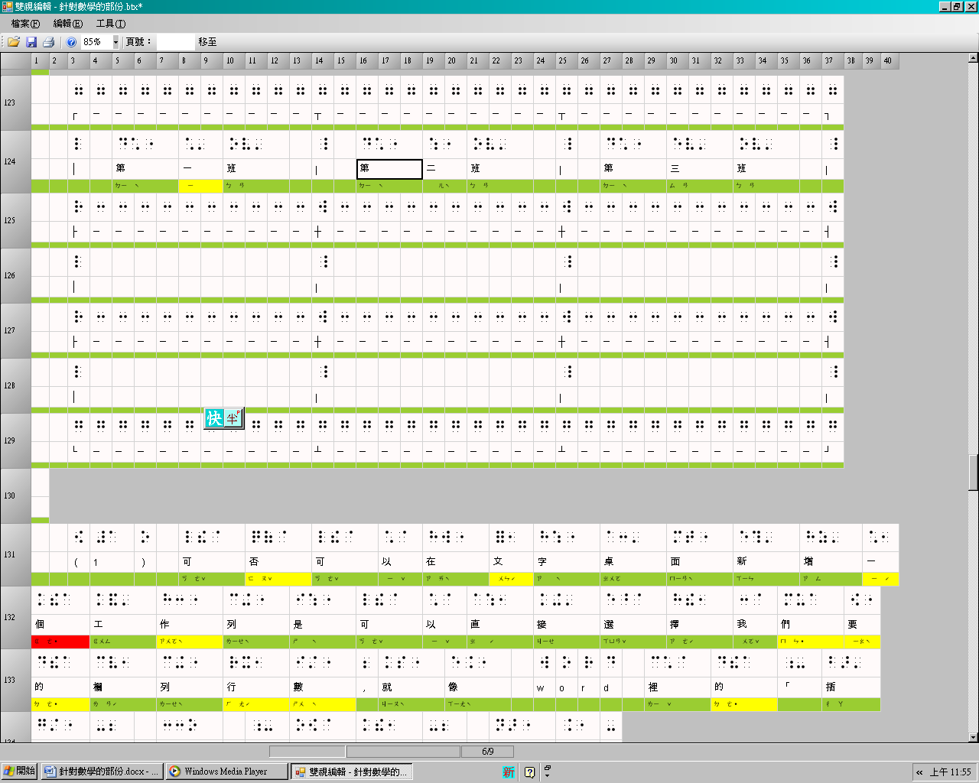

（新增） 1. 是否可以在文字桌面新增一個工作列是可以直接選擇我們要的欄列行數，就像word裡的「插入」→「表格」一樣。

2. 是否可以在「雙視編輯」中讓我們修改表格，請參考下表。

（如果可以在「雙視編輯」中新增欄列會更好）

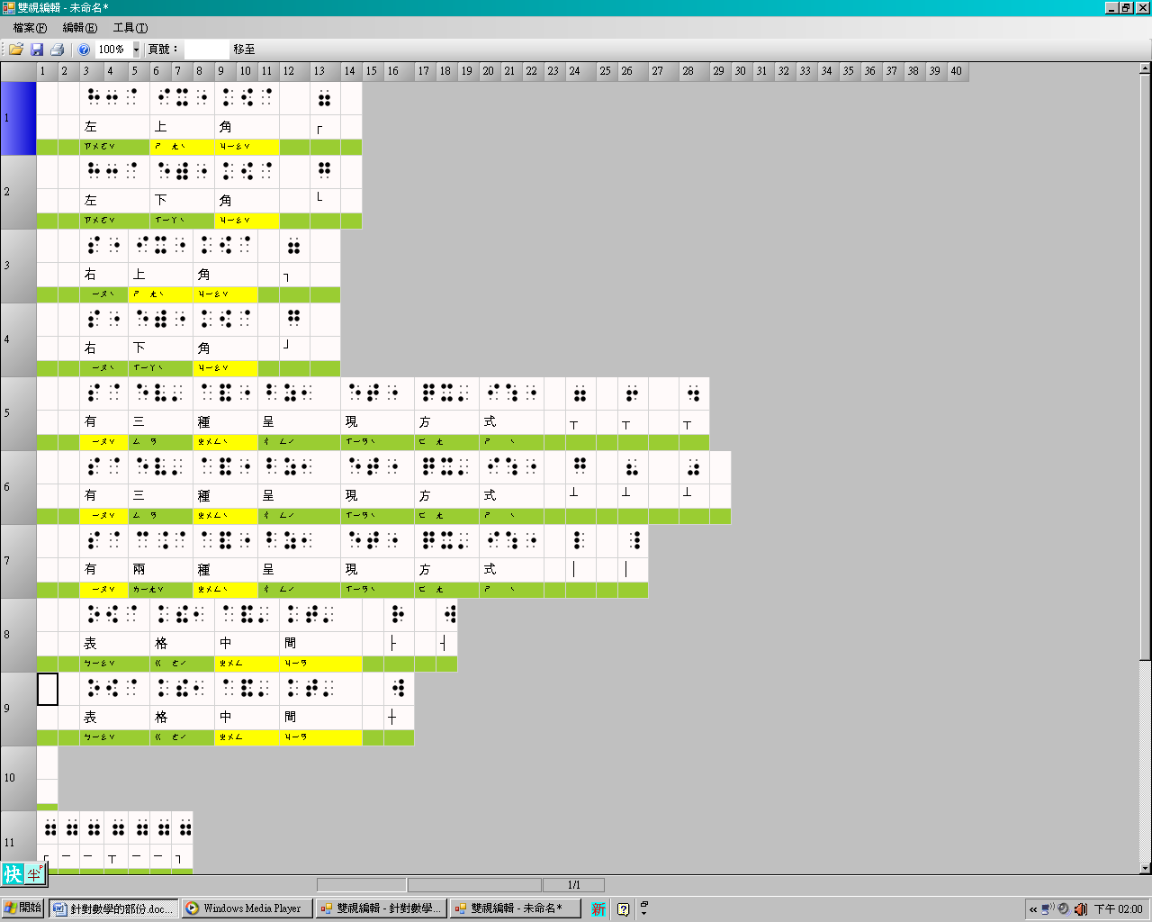

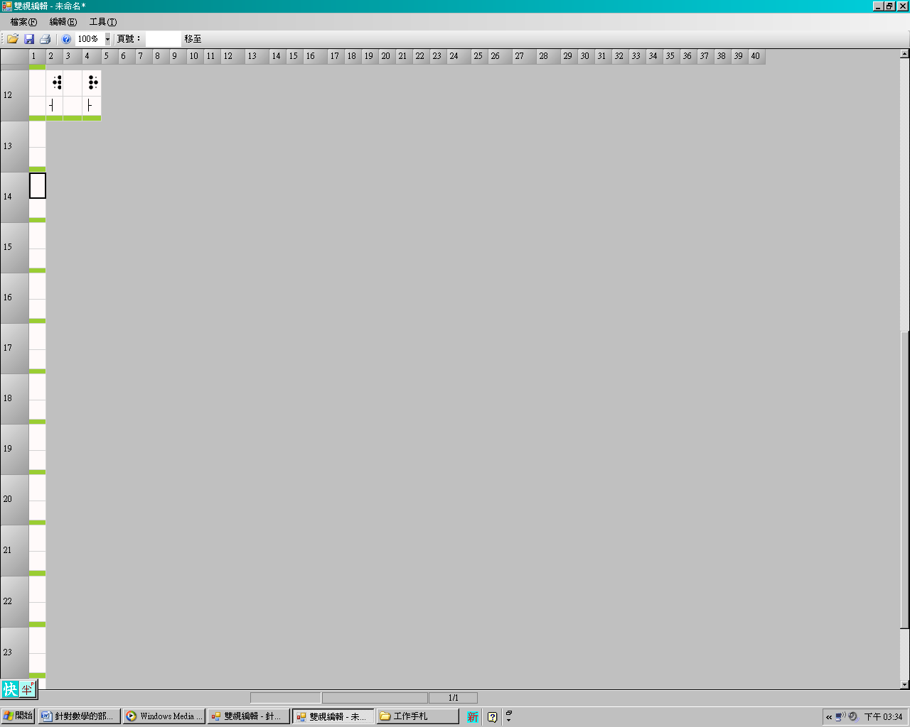\

範例九：

（新增）請在文字桌面左邊【結束】裡新增一個指令1~40方的x符號。（※一個x佔2方）

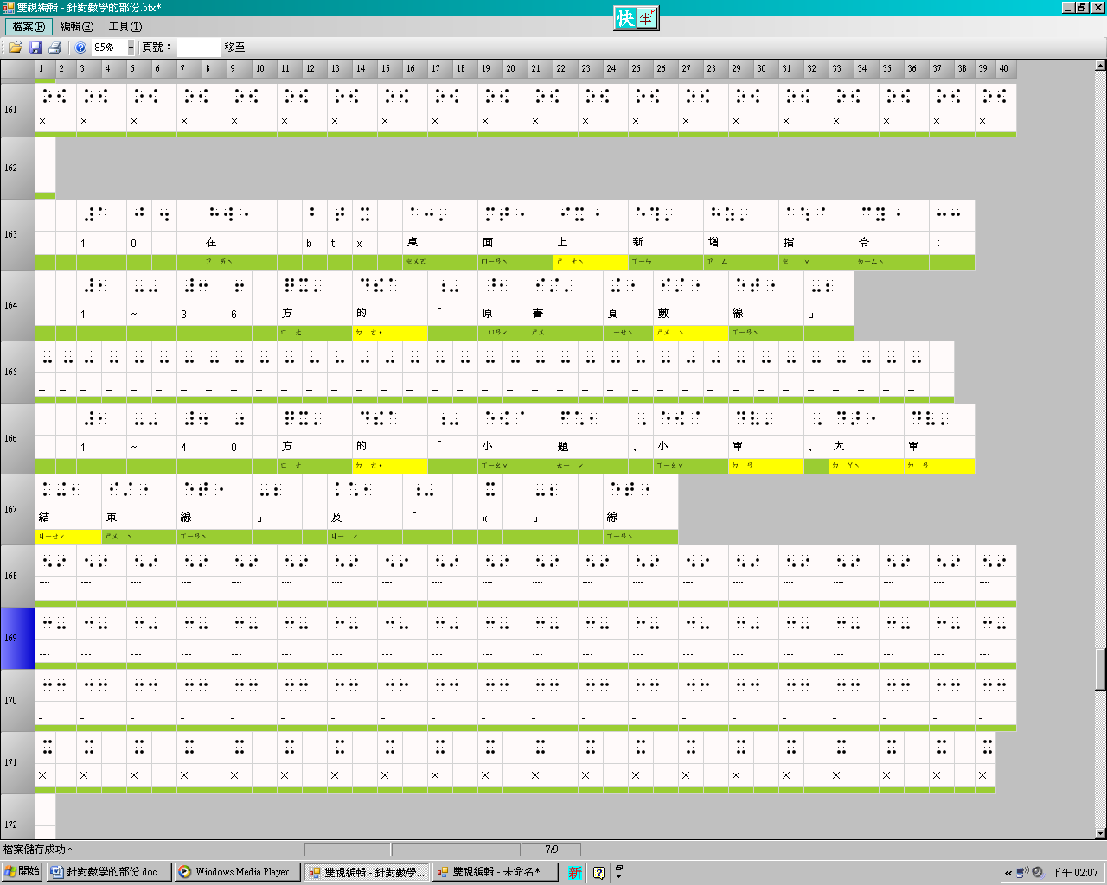

範例十：

（新增）在「雙視編輯」區裡新增一個指令是可以讓我們加

1~40方的小題、小單、大單結束線、x線，及1-36方的原書頁數線。

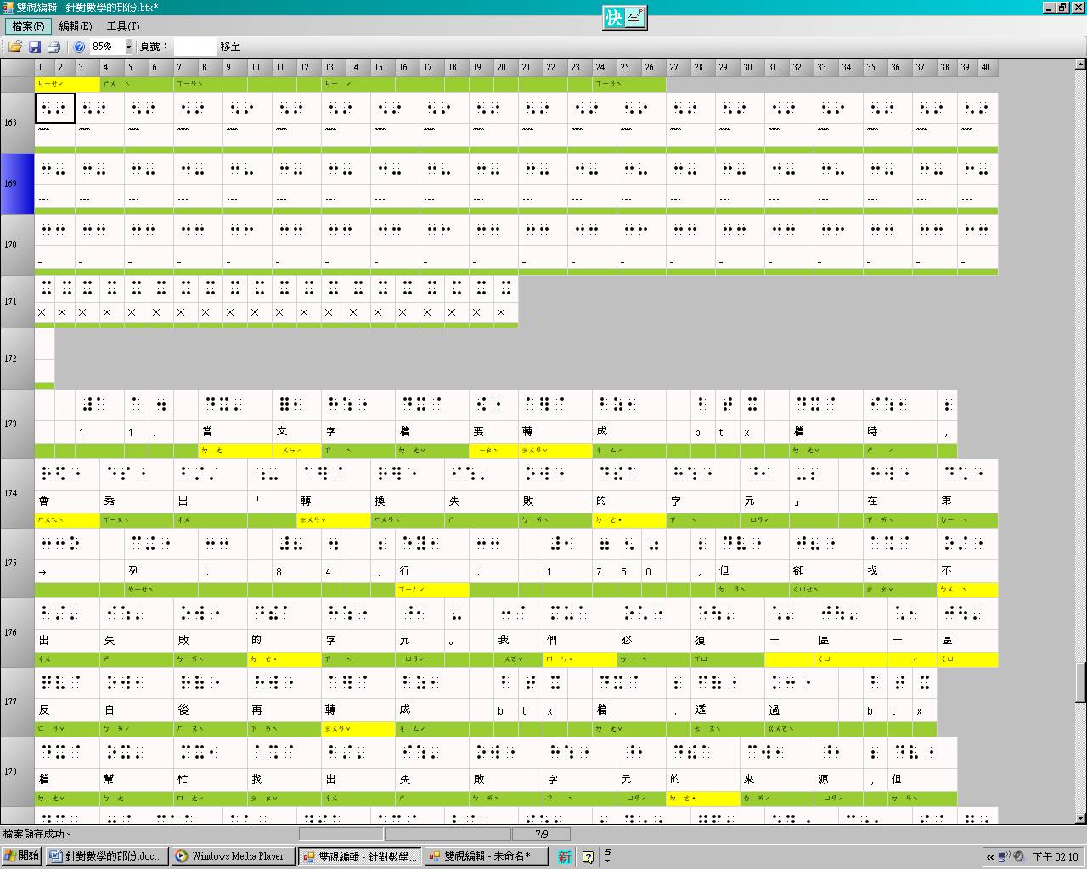



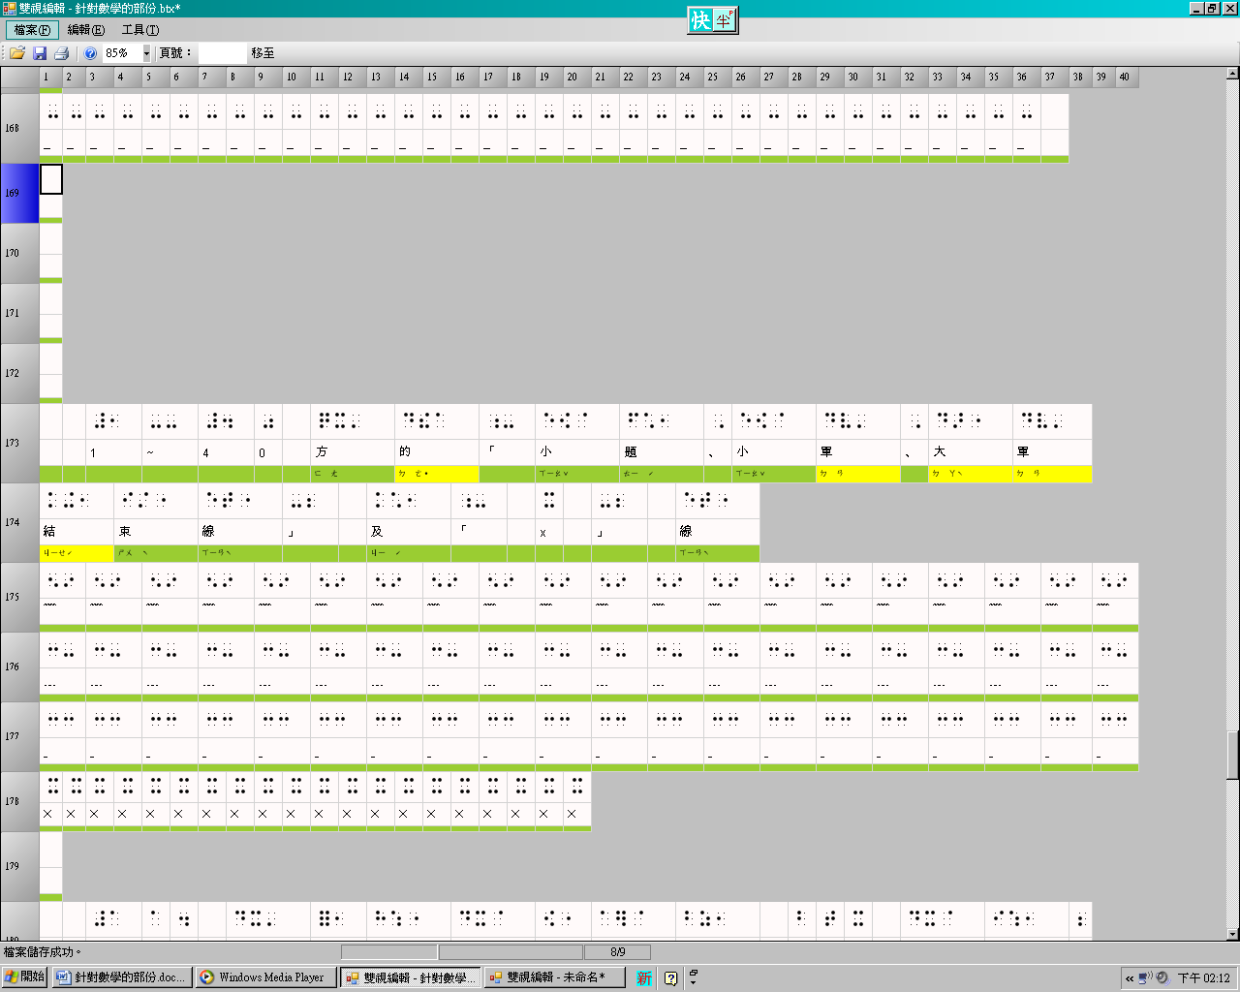

範例十一：

當文字檔要轉成btx檔時，會秀出「轉換失敗的字元」在→ 列：84，行：1750，但卻找不出失敗的字元。我們必須一區一區反白後再轉成btx檔，透過btx檔找出失敗字元的來源，但當我們真的找出時，內容並沒有問題，我們只能把前後文字只要有空白的地方都拿掉，字跟字全連在一起之後，再重新編排一次，這時再轉btx檔時就沒有問題。（※沒有範例，因為這個狀況無法模擬出來。）

範例十二：

（新增）在「雙視編輯」的桌面上是否可以新增「自動整理段落」的指令。

範例十三：

（新增）是否可以在文字編輯的桌面上新增一個區塊，在區塊內輸入網址，當轉成btx檔之後，呈現的是正確的點字。

※較常出現於網址的符號如下：

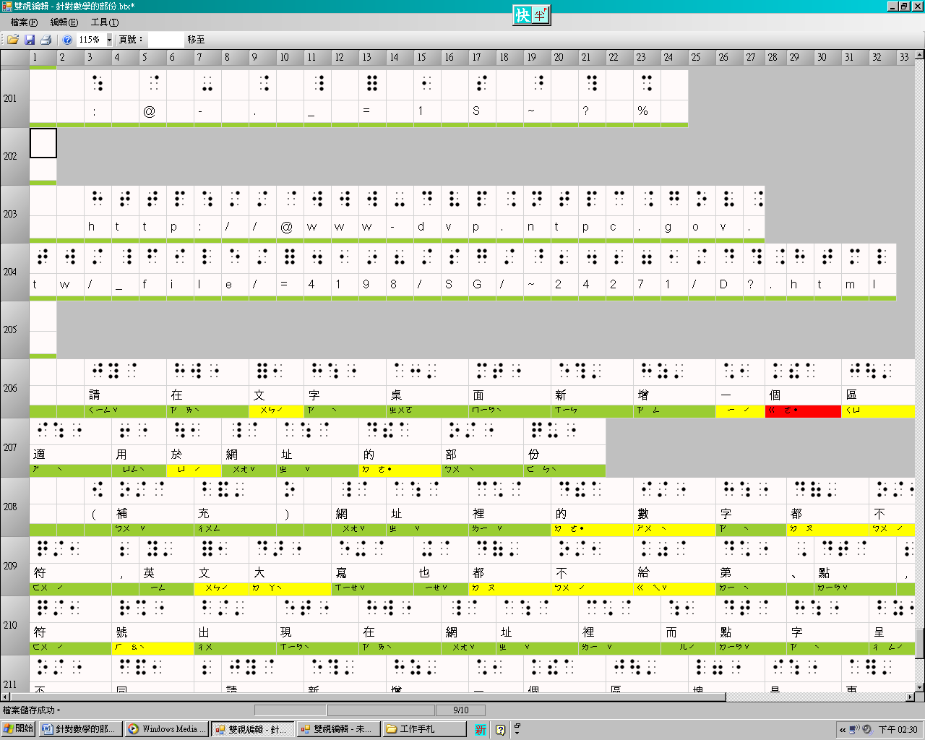

補這說明：網址裡的數字都不給數符，英文的大寫也都不給第6點，字與字之間不能有空方出現。

範例十四：（注意逗號的變化）

1,200,300

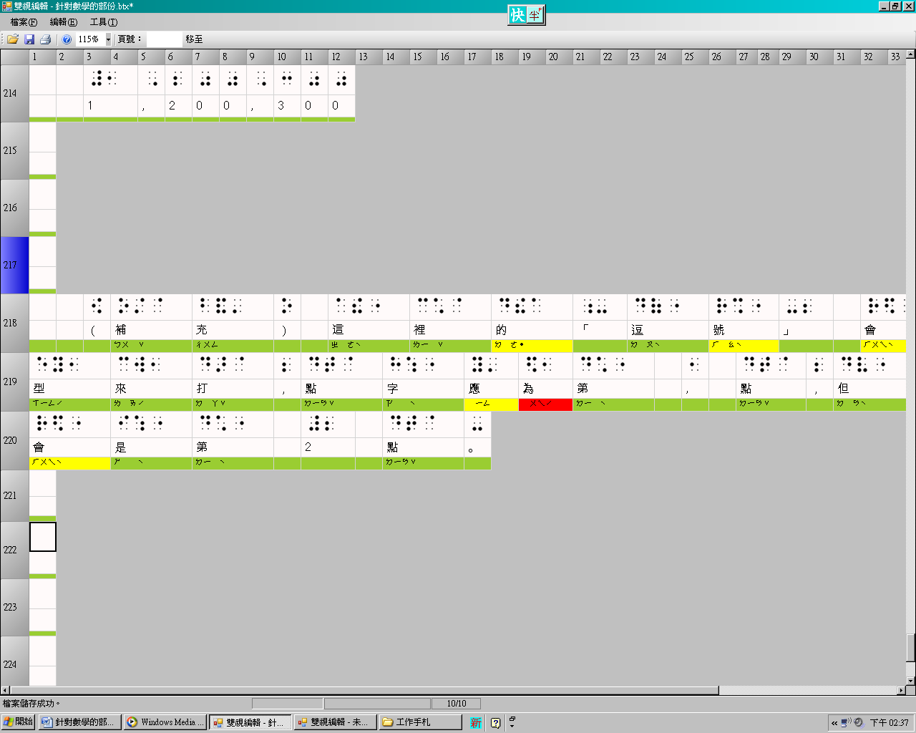

說明：這裡的**逗號**會用半型來打。